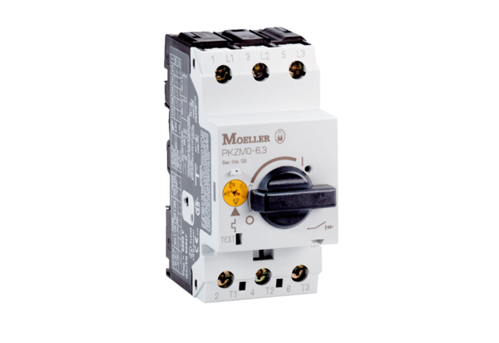Motorový spouštěč MVEx 0,4Obsah dodávky: 1 kusSortiment: D
Typové číslo: 0157.0547Výrobce: MAICO

